ROLLS-ROYCE | THÔNG CÁO BÁO CHÍ

DANH SÁCH NHỮNG NGƯỜI CHIẾN THẮNG CUỘC THI NHÀ THIẾT KẾ TRẺ ROLLS-ROYCE TOÀN CẦU
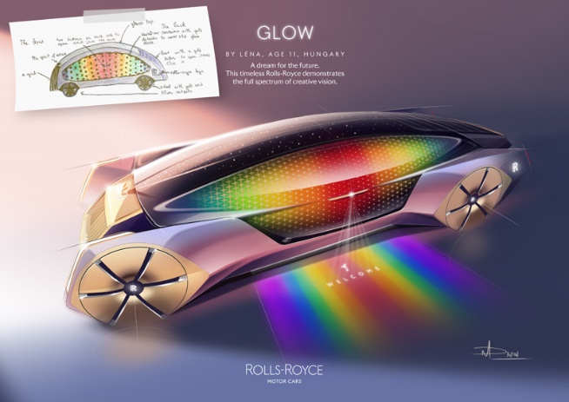
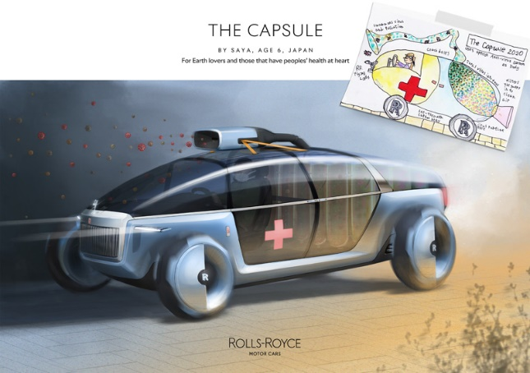
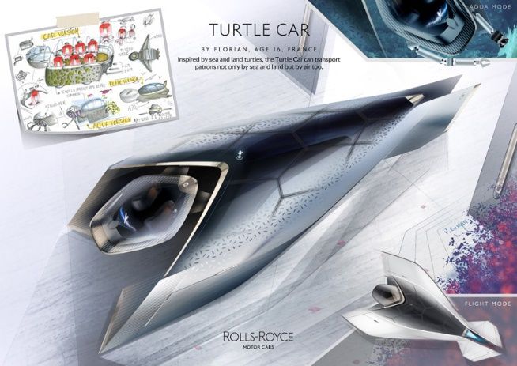
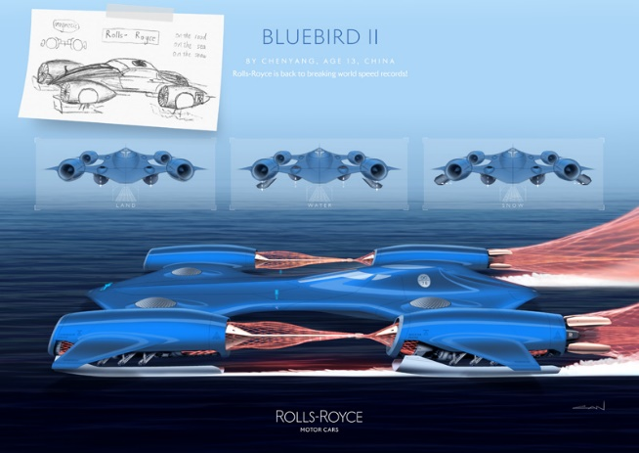

Thứ 2, ngày 12 tháng 10 năm 2020, Goodwood, West Sussex
- Rolls-Royce thông báo những người đạt giải trong cuộc thi dành cho nhà thiết kế trẻ Young Designer Competition
- Người chiến thắng được trao giải ở bốn hạng mục, với những bài dự thi khác được trao danh hiệu Đánh giá cao Highly Commended
- Được lựa chọn bởi Đội ngũ Thiết kế Rolls-Royce từ hơn 5,000 bài dự thi được nộp trực tuyến bởi trẻ em ở hơn 80 quốc gia trong thời gian đóng cửa bởi Covid-19

“Chúng tôi vui mừng thông báo những người chiến thắng trong Cuộc thi Nhà Thiết Kế Trẻ Young Designer Competition của hãng. Những bài dự thi thu hút chúng tôi là những bài thể hiện được chiều sâu về tư tưởng, nỗ lực và cách diễn đạt, đồng thời kết hợp được nhiều các chi tiết khác nhau. Những người dành chiến thắng không chỉ vẽ ra ‘chiếc xe đẹp nhất', mà họ đã tạo ra những trải nghiệm tuyệt vời, cho thấy trí tưởng tượng phong phú, không bị cản trở bởi những giới hạn về vật lý trong thế giới thực.”
Torsten Müller-Ötvös, Tổng giám đốc điều hành, Hãng xe Rolls-Royce Motor Cars

“Số lượng và sự đa dạng của các bài dự thi đã một lần nữa chứng minh điều mà chúng tôi luôn tin tưởng và theo đuổi trong Thiết kế Cá nhân hoá Bespoke Design. Đó là Nguồn cảm hứng có thể được tìm thấy ở Mọi nơi. Khi trưởng thành, chúng ta thường quá nhanh chóng ngăn cản bản thân theo đuổi những ý tưởng viển vông. Tại Rolls-Royce, chúng tôi khuyến khích các khách hàng hãy táo bạo và sáng tạo, không bị gò bó bởi những quan điểm thông thường về một chiếc xe hơi 'nên' trông như thế nào. Cuộc thi này và các ý tưởng được sáng tạo ra đã nhắc nhở chúng tôi về sức mạnh đáng kinh ngạc của câu hỏi: ‘Không phải sẽ thật tuyệt sao nếu …?’”
Gavin Hartley, Trưởng bộ phận Thiết kế Cá nhân hoá Bespoke Design, Rolls-Royce Motor Cars
Hãng xe Rolls-Royce Motor Cars vui mừng thông báo những người chiến thắng toàn cầu trong Cuộc thi Nhà thiết kế Trẻ Young Designer Competition của hãng. Cuộc thi đã mời trẻ em trên toàn thế giới thiết kế chiếc Rolls-Royce mơ ước của các em trong tương lai.
Mỗi người chiến thắng của bốn hạng mục giải thưởng, đến từ Nhật Bản, Pháp, Trung Quốc và Hungary và có độ tuổi từ 6 đến 16, sẽ được trải nghiệm một chuyến đi được tài xế lái đến trường trên một chiếc Rolls-Royce cùng với người bạn thân nhất của mình. Thiết kế của những người thắng cuộc và ba thí sinh khác được đánh giá cao Highly Commended đều được chuyển đổi thành các minh hoạ kỹ thuật số tuyệt đẹp bởi Đội ngũ Thiết kế Rolls-Royce, sử dụng những phần mềm và quy trình như trong một dự án thiết kế Rolls-Royce 'thực’.
Được thiết kế để cung cấp một cơ hội sáng tạo cho trẻ em từ 16 tuổi trở xuống, và bị hạn chế bởi những giới hạn do lệnh đóng cửa bởi Covid-19, cuộc thi đã thu hút hơn 5,000 bài dự thi từ hơn 80 quốc gia. Không bị ràng buộc bởi các luật lệ hay tiêu chuẩn đánh giá cụ thể nào, những đứa trẻ có thể để trí tưởng tượng bay xa, sáng tạo ra những thiết kế vô cùng phong phú, sáng tạo, và đa dạng.
Đối mặt với một nhiệm vụ thực sự khó khăn, các giám khảo đã chọn ra những thiết kế chiến thắng chung cuộc ở bốn hạng mục – Công nghệ, Môi trường, Giả tưởng và Niềm vui – dựa trên những chủ đề phổ biến nhất nổi bật lên từ hơn 5,000 bài thi. Ba bài thi không thể phân loại được vào những hạng mục kể trên nhưng vẫn thu hút sự chú ý của ban giám khảo được trao danh hiệu Đánh giá Cao Highly Commended; hội đồng cũng đã chọn ra những bài chiến thắng từ các thị trường hoạt động khác nhau trên thế giới của Rolls-Royce Motor Cars.
Được khởi động vào tháng 4 khi mà tình trạng đóng cửa quốc gia được áp dụng trên toàn cầu, cuộc thi đã ngay lập tức chứng tỏ sự thành công vang dội: đến nỗi mà thời hạn nộp bài ban đầu đã được gia hạn. Mặc dù cuộc thi chỉ yêu cầu thiết kế ‘chiếc Rolls-Royce mà em mơ ước trong tương lai', những đứa trẻ đã toàn quyền tự do sáng tạo, cho phép các em phát triển những ý tưởng trong phạm vi và có độ phức tạp đáng kinh ngạc, với những tầm nhìn vượt xa lĩnh vực thiết kế ô tô.
Các tác phẩm dự thi bao gồm những thiết kế được lấy cảm hứng từ kỳ lân, rùa, du hành vũ trụ, kim tự tháp Ai Cập, Pablo Picasso và ong nghệ (cùng những thứ khác). Rất nhiều thiết kế có khả năng bay trên trời hoặc di chuyển dưới nước; các thiết kế cũng thể hiện một loạt các thiết bị thông minh và công nghệ mới lạ để tiết kiệm sức lao động, cung cấp niềm vui và giải trí, đồng thời mang lại lợi ích cho con người và môi trường.
Khi phản ánh về cuộc thi, ông Torsten Müller-Ötvös, Tổng giám đốc điều hành hãng xe Rolls-Royce Motor Cars, cho biết, “Thay mặt bản thân và cho tất cả mọi người tại Rolls-Royce, tôi muốn gửi lời cảm ơn tới tất cả các Nhà thiết kế Trẻ đã tham gia cuộc thi, và cảm ơn vì tất cả những suy nghĩ, nỗ lực, và sức sáng tạo mà các em đã dành cho thiết kế của mình. Ngoài kia có một số những tài năng đáng kinh ngạc, và tôi sẽ không ngạc nhiên nếu một ngày nào đó một số ứng viên cuộc thi trở thành nhà thiết kế xe hơi - thậm chí có thể là tại Rolls-Royce.”
Ông kết luận rằng, “Điều quan trọng nhất tôi đã học được từ cuộc thi này là dù trong bất cứ hoàn cảnh nào, chúng ta cũng có khả năng tạo ra những điều kỳ diệu, bởi vì trí tươngt tượng của chúng ta luôn tự do bay bổng. Tôi hy vọng rằng những đứa trẻ dự thi cũng sẽ nhận thấy điều này, và đó sẽ là điều gì đó tích cực mà các em có thể học được từ trải nghiệm qua đại dịch của bản thân.”

Người chiến thắng theo hạng mục:
Công nghệ
Rolls-Royce Bluebird II của Chenyang, 13 tuổi, Trung Quốc
Môi trường
Rolls-Royce Capsule của Saya, 6 tuổi, Nhật Bản
Giả tưởng
Rolls-Royce Turtle Car của Florian, 16 tuổi, Pháp
Niềm vui
Rolls-Royce Glow của Léna, 11 tuổi, Hungary
Các tác phẩm được trao danh hiệu Đánh giá cao Highly commended:
Rolls-Royce Bolt của Declan, 10 tuổi, Vương Quốc Anh
Rolls-Royce Prosperity của Tim, 9 tuổi, Đức
Rolls-Royce House of Esperanto của Alisa, 6 tuổi, Nga

-Hết-

THÔNG TIN THAM KHẢO
Bạn có thể tìm và tải về tất cả thông cáo và tư liệu báo chí, cũng như bộ sưu tập phong phú các hình ảnh và video có độ phân giải cao tại trang web truyền thông của chúng tôi, PressClub.

GHI CHÚ DÀNH CHO BIÊN TẬP VIÊN
Rolls-Royce Motor Cars là công ty con thuộc sở hữu của Tập đoàn BMW và là một công ty hoàn toàn tách biệt với Rolls-Royce plc, nhà sản xuất động cơ máy bay và hệ thống động lực. Hơn 2.000 kỹ sư lành nghề đang làm việc tại trụ sở chính và nhà máy sản xuất của Rolls-Royce Motor Cars tại Goodwood, West Sussex, nơi duy nhất trên thế giới có công ty chế tạo ra những chiếc xe ô tô siêu sang hoàn toàn thủ công.

THÔNG TIN LIÊN HỆ

Chloe Bui +84 38 7717442 ^ chloe@rrmcapac.com
Cheryl Lim +65 9833 7321 cheryl.lim@rrmcapac.com
Hal Serudin +65 6838 9675 hal.serudin@rolls-roycemotorcars.com
Joyce Lua +60 16 200 6142 joyce.lua@rrmcapac.com
Bussaraporn Charoenkulsak (Gaem) +66 8166 51995 bussaraporn.c@rrmcapac.com

Helpdesk +65 9017 6272 * info@rrmcapac.com
+66 830766196

*WhatsApp
^Zalo

